

PRIMAIRE
2
Nouveau
Contrôle Unité 1

Date : .....................................
Nom : .....................................

Note /10
Prénom : .................................
Classe : ...................................

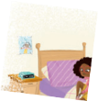
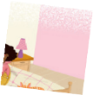

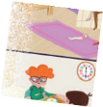
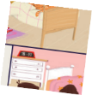

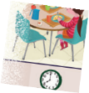
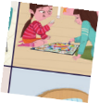
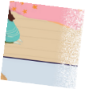
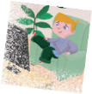
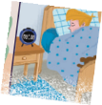

- Écris les dates.
....../4 pts
1. 03/01 .........................................................................
2. 06/08 .........................................................................
3. 16/10 .........................................................................
4. 01/12 .........................................................................

C’est quelle saison ?
....../2 pts
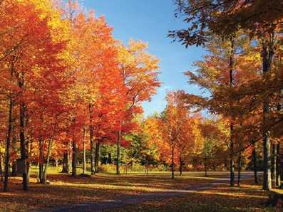
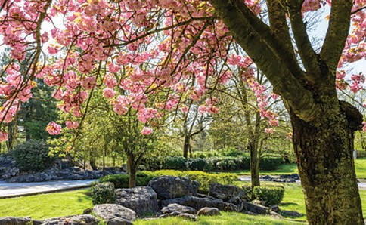



............................
1






............................
3
2
............................

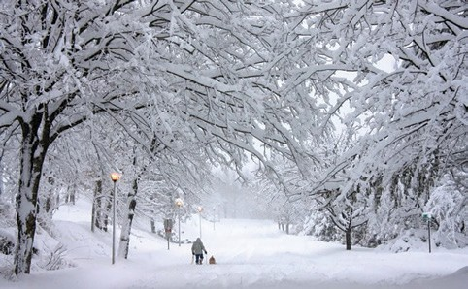


............................
4

Dessine les aiguilles des horloges.
....../2 pts





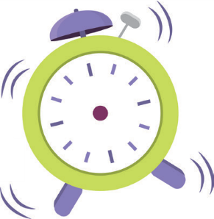
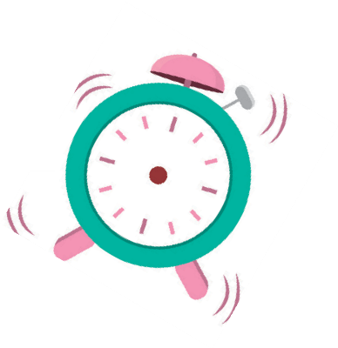








2
1

3 4


  - Il est minuit.
  - Il est six heures.
  - Il est trois heures et demie.
  - Il est midi.

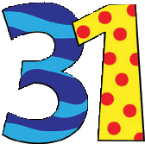

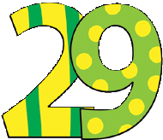
....../1,5 pt

vingt-cinq
vingt-neuf
vingt-quatre
vingt
vingt-deux
trente et un



Écris la question.
1. ...........................................................
Je me lave.
2. ...........................................................
On est le 30 avril.

....../4 pts
3. ...........................................................
Il est neuf heures.
4. ...........................................................
Il se réveille à sept heures.

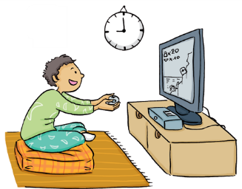


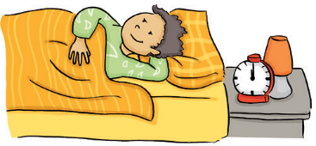


7
8

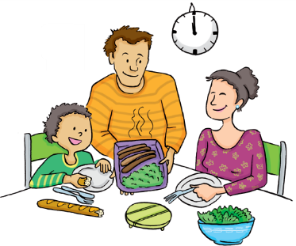



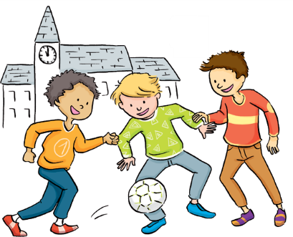
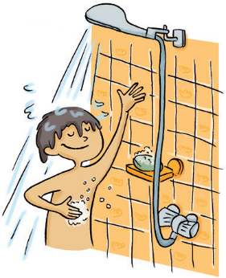



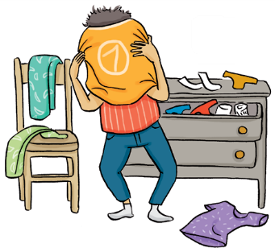

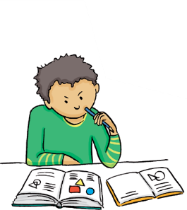







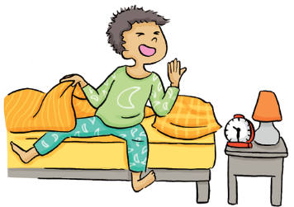

Regarde les dessins et complète le mail de Maël.
5
2
6
3
4

Salut Maé ! Le samedi, je .......................... à .....................................
Je ........................., je .......................... et je fais mes ................. À ,
je .......................... avec mon père et ma mère. .........................., je ................
au ballon avec mes copains. À neuf heures, je la télé. Je
.......................... à ........................... Et toi, à quelle heure tu le
samedi ? Tu fais du sport ? À quelle heure tu te couches ? Maël
1
....../6,5 pts


PRIMAIRE
2
Nouveau
Contrôle Unité 2

Date : .....................................
Nom : .....................................

Note /10
Prénom : .................................
Classe : ...................................

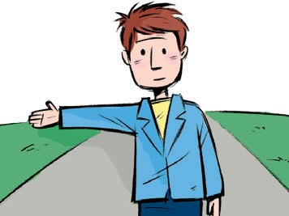
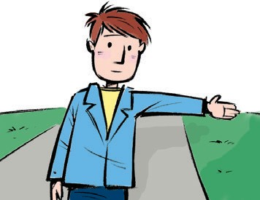
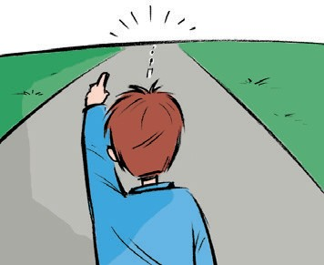
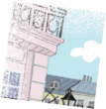

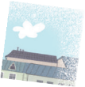
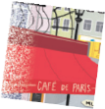
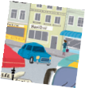

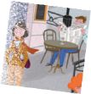
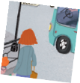

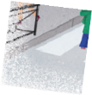
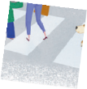
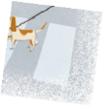
- Où est le musée ?
....../3 pts
.L.e...m...u..s..é..e.,..c..’e..s..t..….......................................................................................................

Où il va ?
....../2,5 pts

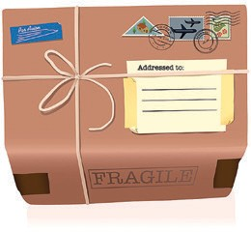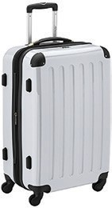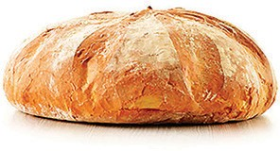




..........................
..
1
............................
5 ............................



2 ............................
3

4 ............................

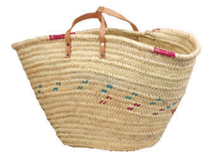



Complète. Ils vont au musée…
....../1,5 pt
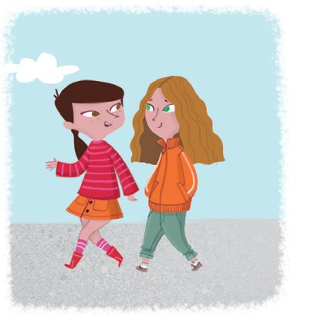
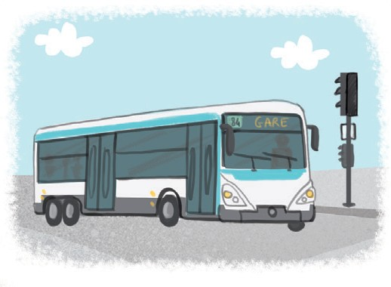
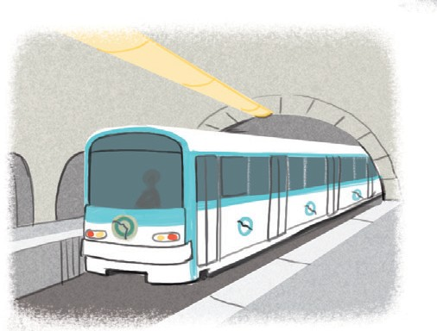
............................ ............................ ............................

Relie.
....../1,5 pt



Joyeux anniversaire ! Joyeux Noël !
Bonne année et bonne santé !

Écris trois moyens de transport des ados.
....../3 pts
1. ..............................................................................
2. ..............................................................................
3. ..............................................................................

Dis NON à Noé.
....../3 pts
Oui Non

  - Traverse la place !
  - Mange !
  - Joue avec ta sœur !
  - Va au musée !
N...e...t.r..a..v.e..r..s..e..p..a..s...l.a..p..l.a..c..e...!.....................................
..............................................................................
..............................................................................
..............................................................................

Coche la bonne question.

- Où c’est ?
Le marché ? C’est loin ?

- Comment tu vas au musée ?
Où est le musée, s’il vous plaît ?
- Tu habites où ? Maé habite où ?
- Elle aime marcher ?
Tu viens avec nous au musée ?

Complète.

....../2 pts

Non, ce n’est pas très loin.

À pied.

Elle habite 20, rue Victor Hugo.

Non, je déteste marcher.

....../3,5 pts


Maé Camille Wang
Camille
- Wang, Wang, fais ! Ne traverse pas !
- Et sur le trottoir !
- C’est encore , le musée ?
- ..................... monsieur, où est le musée, s’il vous ?
Le monsieur — Le musée ? C’est tout ! Vous allez tout droit, puis à
gauche, puis à droite.
Maé — Merci monsieur !
Wang — On marche, on marche. J’en ai !

PRIMAIRE
2
Nouveau
Contrôle Unité 3

Date : .....................................
Nom : .....................................
Prénom : .................................
Classe : ...................................

- Je joue ou je vais ? Complète.
  - Tu foot.
  - Vous stade.
  - Camille tennis.

Note /10
....../6 pts

  - Nous basket.
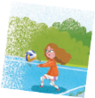
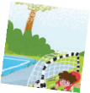
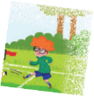




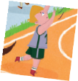

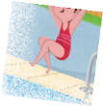


  - On piscine.
  - Elles Djamila.

Regarde les dessins. Qu’est-ce qu’ils vont faire ?
....../5 pts

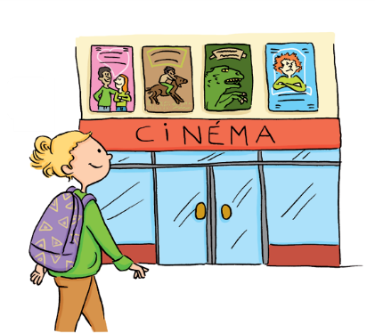


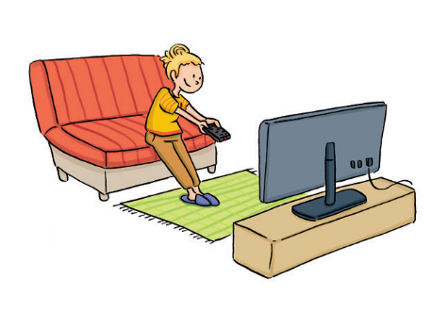


.....J...e.....................................
2
.............................................

..N...o...u...s..................................
1
.............................................

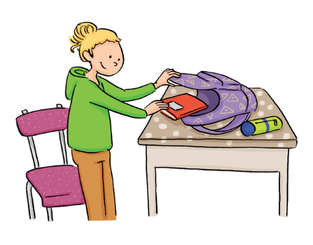


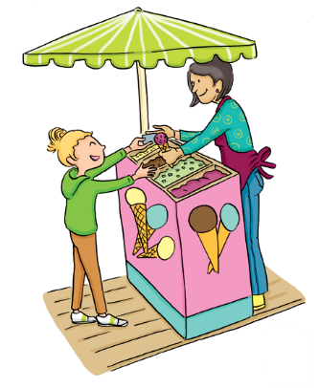


3 .............I.l...............................
4
.............................................

..........T..u.................................
.............................................
..Il.s..........................................
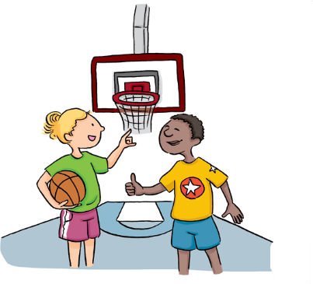


.............................................
5

- Peux ou peut ? Complète.
....../2 pts
  - Je ne pas venir. J’ai mal à la tête !
  - Il manger trois pizzas ?
  - On jouer avec vous ?
  - Tu ne pas regarder la télé !

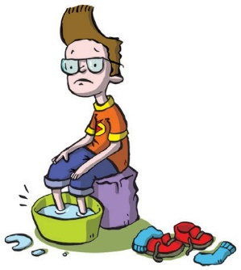
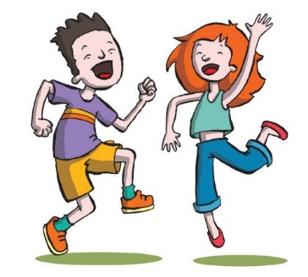
Complète la chanson du corps.
....../2 pts
Tu viens chez moi ? On va danser !
Je ne peux pas ! J’ai mal aux !
Tu viens chez moi ? On va jouer !
Je ne peux pas ! J’ai mal aux !
Tu viens chez moi ? On va regarder la télé ! Je ne peux pas ! J’ai mal à la !
Tu viens chez moi ? On va manger !
Je ne peux pas ! J’ai mal au !

Remets le dialogue dans l’ordre.
....../2,5 pts

  - — Ok, rendez-vous chez toi à midi.
  - — Bonjour Noé. Tu viens chez moi demain ?
  - — On va jouer à la console et on va aller à la piscine.
  - — Qu’est-ce qu’on va faire ?
  - — Allô Wang, c’est Noé !

Complète.
....../2,5 pts

télé, minuit, vélo, manger, Samedi, tennis, piscine, week-end, midi, Dimanche




Tu viens chez moi pour le ........................... ? , à 9 heures, on
va jouer au ............................ À , on va aller chez Martin à
........................... ! ..........................., on va aller à la ............................
À ..........................., on va regarder la ........................... et on va ...........................
des pizzas.

PRIMAIRE
2
Nouveau
Contrôle Unité 4

Date : .....................................
Nom : .....................................

Note /10
Prénom : .................................
Classe : ...................................


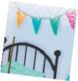
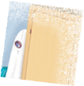

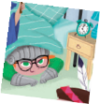
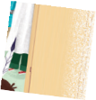
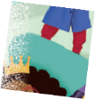
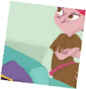
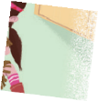
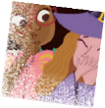

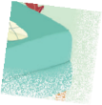
- Où est le fantôme ?
....../5 pts
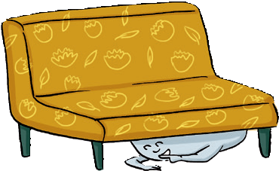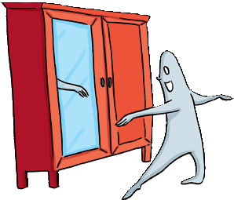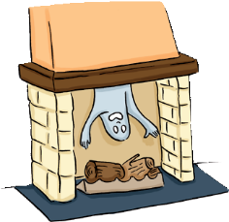
1
2
3

.............................................
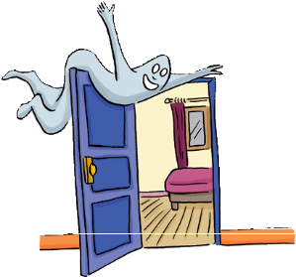


.............................................
.............................................
.............................................
.............................................
.............................................

4

.............................................
.............................................

Comment il est ?

.............................................
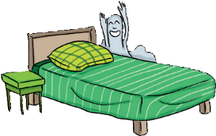


.............................................
5

....../4 pts

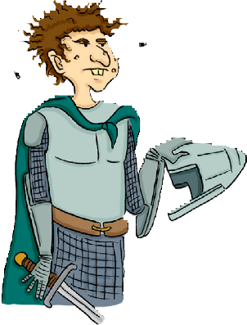
1
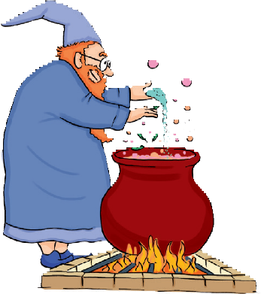

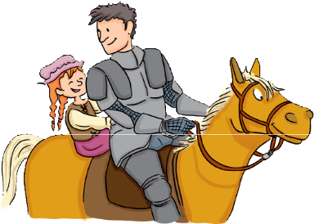


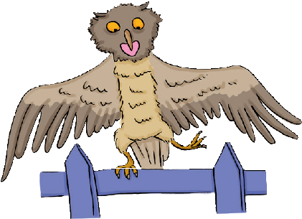

................................
3

................................
4
2

................................ ................................

Complète avec le verbe être.
  - Nous à la piscine.
  - Les fantômes dans ma
chambre.

....../2 pts
  - Vous à la cantine ?
  - Elles chez Camille.

Complète.
  - Mon père est petit.
  - Le magicien est méchant.
  - Le chevalier est beau.
  - Le bébé est adorable.
4. Monsieur Toulouse est gentil.

....../2,5 pts
Ma mère est .......................................................
La magicienne est ..............................................
La princesse est .................................................
Ma petite sœur est .............................................
Madame Leroy est ..............................................

Fais le quizz.
....../2,5 pts
  - Fantômette est...
 un super-héros une fille-fantôme. une fée.
  - La sorcière a...
une cheminée. un balai. une poêle.
  - Le mot Chandeleur vient de...
champagne. chambre. chandelle.
  - On fait des crêpes avec...
de la farine. une pièce. un château.
  - À la Chandeleur, on fait sauter la crêpe avec...
 la main gauche. la main droite. les deux mains.




Complète.

Martin — ........................... Wang ? Tu es avec Noé ? Vous êtes ?
Wang — Nous sommes au ............................ On Cruella.
Martin — Cruella, c’est ! Moi, j’aime Harry Potter ! L’Ordre du
Phénix, c’est !
Wang — Allez ..........................., Martin ! À !
....../4 pts

PRIMAIRE
2
Nouveau
Contrôle Unité 5

Date : .....................................
Nom : .....................................

Note /10
Prénom : .................................
Classe : ...................................

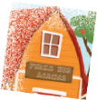


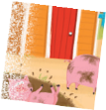
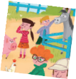
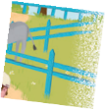
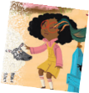
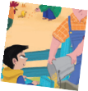

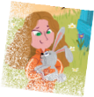
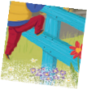


- Fais 4 phrases avec prendre et les mots de la liste.

fromage, salade, eau, céréales
....../4 pts

1. Je ................................................................................................
2. Tu ...............................................................................................
3. Martin ........................................................................................
4. On ..............................................................................................

Relie.

....../1,5 pt

Il y a du soleil. Il y a du vent. Il y a des nuages.

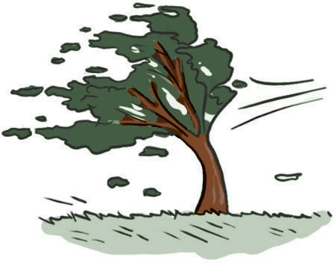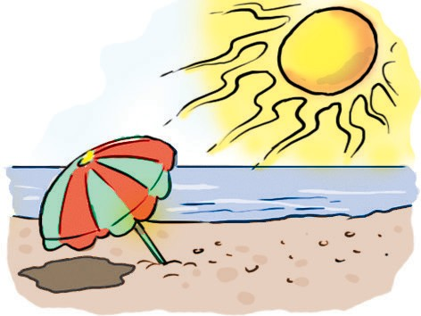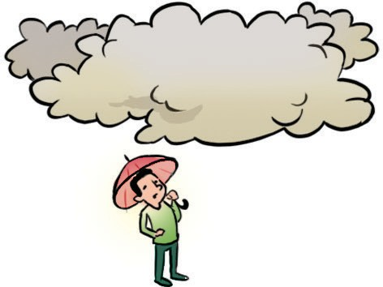

Recopie les phrases dans la bonne case.
....../2 pts


C’est super! C’est dommage ! Pas de chance ! Chouette !



..................................................... | .....................................................
..................................................... | .....................................................

Réponds aux questions.
....../4 pts
  - — Tu manges du poisson ?
— Non, .......................................................................................
  - — Tu veux de l’omelette ?
— Non, .......................................................................................
  - — Il mange de la salade ?
— Non, .......................................................................................
  - — On prend des raviolis ?
— Non, .......................................................................................

C’est quel animal ?
....../2,5 pts

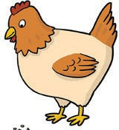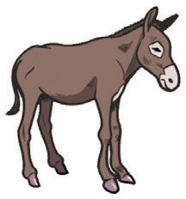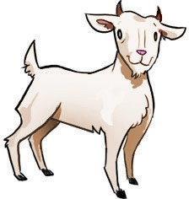
1
3
5

................................
................................
................................


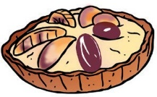
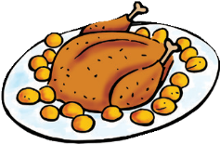


2
4
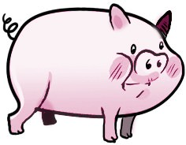
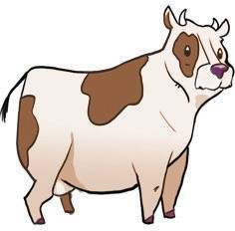
................................ ................................

Remets le dialogue dans l’ordre.
....../4 pts

  - — Un sandwich au fromage.
  - — Super ! Il y a du soleil !
  - — On fait un pique-nique ?
  - — Qu’est-ce que tu vas prendre ?

Qu’est-ce qu’il y a pour le pique-nique ?
....../2 pts

...................................................................................
...................................................................................
...................................................................................

PRIMAIRE
2
Nouveau
Contrôle Unité 6

Date : .....................................
Nom : .....................................

Note /10
Prénom : .................................
Classe : ...................................

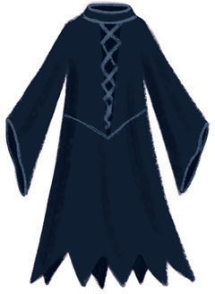
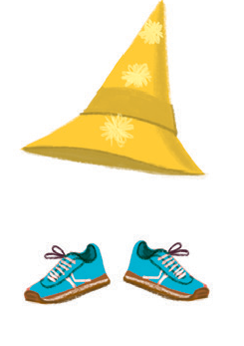
- À la fête de l’école, Inès met...
....../3 pts
...................................................................................
...................................................................................
...................................................................................

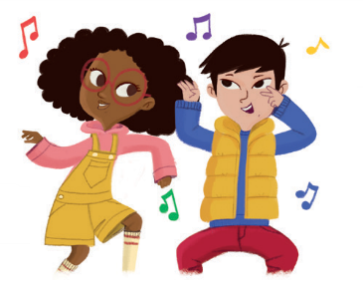
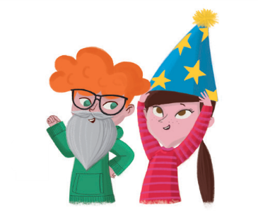
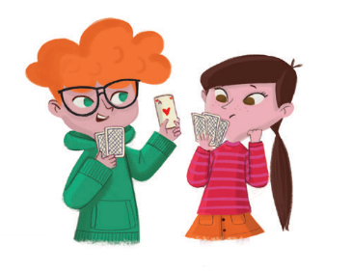
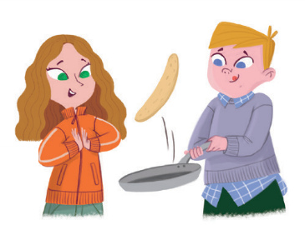






Qu’est-ce qu’ils font ?
....../4 pts

1

.............................................
.............................................

Relie.

2

.............................................
.............................................
3

.............................................
.............................................

4

.............................................
.............................................

....../3 pts

  - Comment
  - Tu as combien
  - Tu mets
  - Qu’est-ce que
  - Tu as une jupe
  - Tu as un pantalon
    - une robe pour la boum ?
    - tu t’habilles pour la fête ?
    - tu as fait hier ?
    - de robes ?
    - vert ?
    - verte ?

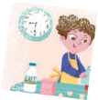
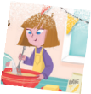

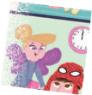
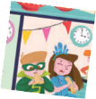
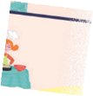
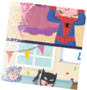
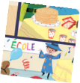
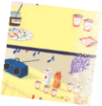


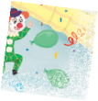

1 | 2 | 3 | 4 | 5 | 6

Recopie le numéro des phrases dans la bonne colonne
....../4 pts
- J’ai écouté de la musique.
- Tu manges une glace.
- Nous avons faim !
- Nous avons joué au basket.
Hier | Aujourd’hui
0

- On fait un sandwich.
- Vous avez gagné !
- Ils ont visité le musée.
- Ils ont perdu.
- Ils ont trois chiens !

Et toi ? Qu’est-ce que tu as fait hier ?
....../6 pts

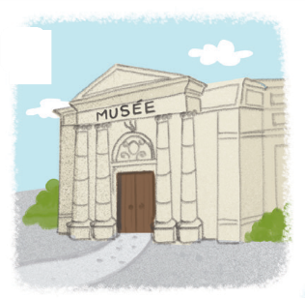
1
2
3

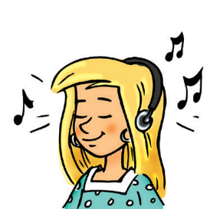


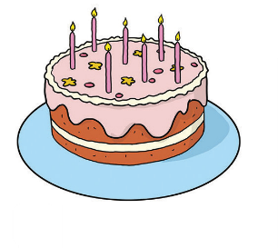

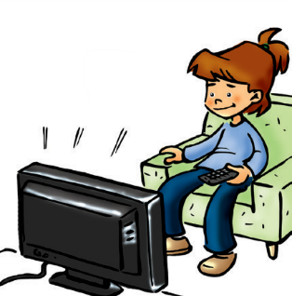


1. ...................................................
4
6
5
2. ...................................................
3. ...................................................
4. ...................................................
5. ...................................................
6. ...................................................

Note /20

